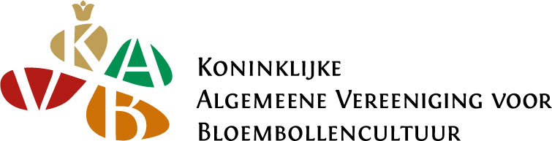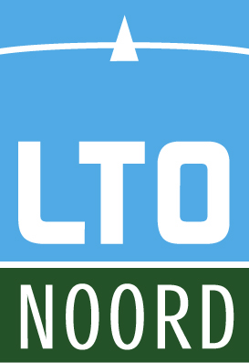
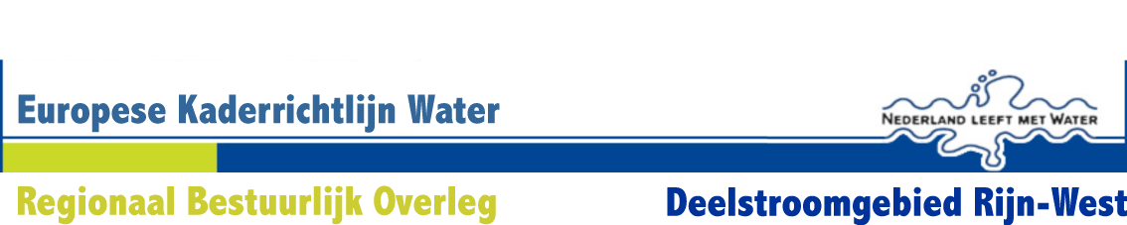

Persbericht

“Landbouw en overheden samen aan de slag voor schoon water”

Een gezamenlijke aanpak van provincies, waterschappen, gemeenten en de agrarische sector om emissies van nutriënten naar het grond- en oppervlaktewater te verminderen én toekomst-perspectief te bieden aan agrarische bedrijven: dat is de rode draad in het advies ‘Nutriëntenmaatwerk in de polder. Het advies werd vandaag aangeboden aan de minister van Infrastructuur en Milieu, mevrouw Schultz van Haegen door gedeputeerde Ralph de Vries, voorzitter van het Regionaal Bestuurlijk Overleg Rijn-West, Siem-Jan Schenk voorzitter van LTO Noord en Prisca Kleijn, directeur van de KAVB. Het advies moet leiden tot schoon water in sloten en meren in West-Nederland, waarmee ook wordt voldaan aan de doelen van de Europese Kaderrichtlijn Water.

Een samenwerking op deze schaal tussen de agrarische sector en overheden is uniek in Nederland. De voorgestelde aanpak sluit naadloos aan op de brief die het Kabinet kortgeleden aan de Tweede Kamer stuurde over het nieuwe mestbeleid. Gedeputeerde de Vries vroeg daarom vandaag expliciet om ondersteuning vanuit het Rijk om gezamenlijk het advies om te zetten in praktijk.

Kansrijke maatregelen
Veel wateren in West-Nederland kleuren nog steeds groen van algen en kroos door te hoge concentraties nutriënten (meststoffen) in het water. Oorzaken zijn onder andere nutriëntenemissies uit de landbouw én nutriëntenemissies door afbraak van veen en diepe kwel. De drie partijen hebben gezamenlijk een aanpak ontwikkeld om hier wat aan te doen. Ze concentreren zich daarbij op de gebieden met de grootste problemen: het veenweidegebied, de diepe polders en het bollengebied. Ze brengen voor elk van deze gebieden in beeld welk deel van de nutriënten waar vandaan komt. Ook zijn kansrijke maatregelen benoemd: effectief, met draagvlak en breed toepasbaar. Van kringlooplandbouw tot fosfaatbindende drainbuizen. Door agrariërs, maar ook door waterschappen en provincies.

De drie partijen hebben hun intenties vastgelegd in een vandaag ondertekend ‘Besluit tot samenwerken’. De komende tijd gaan ze gezamenlijk aan de slag om het advies te realiseren. De agrarische sector doet dat mede vanuit het Deltaplan Agrarisch Waterbeheer van LTO Nederland en het Landelijk Milieuoverleg Bloembollen (LMB).

Samenhang met het nationale mestbeleid
Het kabinet juicht het in haar ‘mestbrief’ (over de Nederlandse inzet rond het vijfde actieprogramma Nitraatrichtlijn) aan de Tweede Kamer van 8 mei j.l. toe dat partijen met regionaal maatwerk op het gebied van nutriënten aan de slag gaan. Dit vanuit de constatering dat de mogelijkheden van het Rijk om met het generieke mestbeleid overal schoon water te bereiken, uitgeput raken. Hierbij is het uitgangspunt dat extra regeldruk of hogere uitvoeringslasten voorkomen worden.

De drie partijen denken dat de door hen voorgestelde aanpak goed aansluit bij de wensen van het kabinet, maar geven ook aan dat een effectief regionaal beleid pas mogelijk is als wordt voldaan aan enkele randvoorwaarden binnen het generieke mestbeleid. Zo moet het generieke mestbeleid zorgen voor evenwicht op de mestmarkt en de productie van fosfaatarme dierlijke mest stimuleren. Op termijn moeten gecertificeerde managementsystemen succesvolle maatregelen kunnen borgen. Zaken die in de mestbrief al worden aangekondigd, maar nog moeten worden gerealiseerd.

Verder verwacht de regio dat het Rijk de regionale aanpak financieel faciliteert in het kader van het Gemeenschappelijk Landbouwbeleid. De regio verwelkomt de intentie daartoe in de mestbrief.

Gedeputeerde De Vries maakte duidelijk dat hij de komende tijd in gesprek wil blijven met het Rijk om maximale synergie tussen het nationale en het regionale beleid te realiseren.

Verdere informatie:
- Het advies 'Nutriëntenmaatwerk in de polder' en een samenvatting van het advies kunt u downloaden op www.rijnwest.nl/nutrienten
- Inlichtingen:
Marlies Verhoef - Communicatieadviseur gedeputeerde De Vries
T 030-2582007 l F (030) 258 0000 | M 06-18300472
E: marlies.verhoef@provincie-utrecht.nl

